免疫三氧血液回输疗法
老年慢性病治疗可行性报告

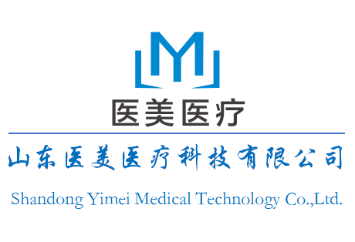

山东医美医疗科技有限公司

中国 山东

2018年12月
免疫三氧血液回输疗法治疗慢性病可行性报告

前 言

随着医疗体制改革的不断深入，医疗机构市场化进程进一步加快，医疗市场竞争日趋激烈，各级医院都不同程度的面临着生存的挑战和发展的机遇。如何增加医院经济效益，降低药品比例；如何建设特色科室、吸引患者，保持与壮大自身竞争优势；如何树立品牌形象，强化医院的核心竞争力，实现可持续发展，是各级医院需要研究的重大课题。
近年来的统计表明,脑血管病在死因顺位中居第二位，仅次于恶性肿瘤,在北方一些城市上升为第一位.每年新发病例约为200万人，每年死于脑血管病者约为150万人,患病人数600万-700万人.幸存者中约3/4不同程度丧失劳动能力,重度致残者占40%以上,给社会和患者家庭带来沉重负担.
对于急性脑中风患者来说，如果能在最短时间内消除脑水肿，将会为病人的康复带来很好的效果。同时，对于一些后遗症患者，如果能够改善其偏瘫症状，提高病人自理能力，将是他们的一个福音。
为广大的患者摆脱病痛折磨的同时，也为医院赢得了更多的患者，为医院带来更多的经济效益。

目 录

1.致医院领导 ……………………………………… 第2页

2.意大利欧恩兰臭氧治疗系统……………………… 第3页

3.臭氧治疗的经济效益……………………………… 第4页

- 臭氧发展愿景………………………………………第5页

- 臭氧设备简介………………………………………第7页

致：医院领导（臭氧治疗介绍及开展状况）

一、 国外开展的情况
臭氧作为一种新兴的治疗手段在欧美已经越来越多的被医生们引起重视，在德国、西班牙医生们采用臭氧自血回输疗法治疗急性期中风患者，使患者致残率大大降低。在意大利许多医院和医生们用于急性椎间盘突出的治疗，取得了意想不到的效果。在古巴、俄罗斯医生们用臭氧水、臭氧油治疗烧、烫伤、糖尿病足，都获得巨大成功。世界臭氧协会、欧洲臭氧协会以及各个国家的臭氧协会纷纷成立，世界臭氧协会分会中国臭氧协会于2008年9月5日成立。中国臭氧协会主席由南方医科大学附属南方医院何晓峰教授担任，与臭氧相关的学科，骨科、神经内科、传染科、烧伤科、皮肤科的专家教授参与此次大会，讨论交流这种新兴的十分有医学价值的诊疗手段。
二、 医用价值
臭氧自血回输及其它疗法可应用于：
1． 脑中风。包括出血性脑中风和缺血性脑中风。通过治疗能明显改善患者急性期脑水肿。同以往常规的甘露醇治疗相比具有时间短、见效快的特点。同样也可以应用于脑膜炎、周围神经病。另外，对于康复期的患者可以非常好的改善其肢体功能，提高患者的生活质量。
2． 高脂血症。国内外观察结果显示，治疗显效时间和有效率均明显优于他汀类药物，且没有任何副作用。
3． 糖尿病。可以减少降糖药物治疗，对于糖尿病引起的眼病、糖尿病足有非常好的疗效。
4． 肝炎病。对于病毒性肝炎的治疗，疗效相当或弱优于干扰素、拉米夫定等抗病毒药物，但没有抗病毒药物的副作用，且费用较低。对急性肝炎的临床治疗，臭氧有好的退黄疸、降低转氨酶作用。对于酒精性肝炎、药物肝炎等均可有明显的疗效。
5． 脑外科手术脑水肿，疗效显著。
6． 外科手术创伤部位。用臭氧水进行常规冲洗能明显促进刀口愈合。最令人可喜的是，伤口留下的疤痕非常轻。
7． 疼痛介入科。应用介入方式采取点位直接疗法治疗腰间盘、类风湿性关节炎、带状疱疹技术已经非常成熟并取得了非常好的疗效，很多医院专家老师专程去南方医科大学附属南方医院及首都医科大学附属宣武医院学习和交流这项技术。
8． 皮肤科。应用臭氧自血回输疗法和臭氧水冲洗对例如带状疱疹、湿疹和一些真菌感染有奇效。
9． 肿瘤科。由于臭氧能诱导人体产生多种细胞因子，如肿瘤坏死因子等，所以国外很多医疗机构将臭氧治疗作为抗肿瘤的一种辅助疗法，减轻放化疗患者的疼痛感，提升患者自身免疫力，并取得可喜效果。
10． 另外，目前国际上已经承认的一种新的疾病叫做慢性疲劳综合症，简称CFS。白领阶层、相关工作人员、家庭主妇多发。目前唯一有效的办法即是臭氧自血回输疗法。病人经过一个疗程（10次）的治疗，症状消失，效果非常明显。

三、 理论依据
1． 急性期脑中风的病人由于缺氧和代谢的降低，细胞膜上ATP依赖性钠钾通道关闭，导致大面积水肿发生，通过臭氧大自血回输治疗后，患者血中ATP含量明显升高。ATP通过血液循环到缺血、缺氧脑组织，钠钾通道迅速恢复活性，正常运转，进而使细胞内外离子失衡得到彻底纠正。该理论现在得到了世界学术界一致认同。
2. 经过多年的实验及临床实践科学家发现臭氧与血液混合后即生成氧气和过氧化氢。过氧化氢作为一个重要信使能激活人体自身免疫系统，从而引发一系列化学反应，诱导出多种生物活性因子。例如细胞因子激活作用和新陈代谢的活化。重建人体自身被破坏的免疫系统。
3. 患者血液经过臭氧自体血液诊疗处理后在红细胞膜上发生了轻微的过氧化反应，使细胞膜的可塑性和通透性增强，从而使膜的流动性增加。此外，随着膜表面的负电荷增加，细胞的沉降率也随之降低。同时，血浆黏稠度随之大大降低。
4. 臭氧治疗能够刺激细胞抗氧化酶的增加，从而抑制慢性氧化应激。
5. 臭氧具有强的杀菌效应，能够杀死细胞、病毒和真菌等，并且促进他们被血细胞所吞噬。
以上几点关于臭氧的一些作用理论是导致了这种新的治疗方式对于许多种疾病产生非常良好疗效的原因。
四、 政策支持
2006年08月32日发布 国食药监械【2006】454号文件 第四条，内容如下：医用臭氧治疗仪，医用臭氧心血管病、肝病治疗仪：产生臭氧，将洁净无菌并含有一定浓度的臭氧气体充入液瓶、输血袋内，或对自体血回输的血液进行处理后再输入人体内。用于改善血液流变学指标、改善微循环、抗炎、促进组织修复。治疗血栓、中风后康复、冠状动脉硬化、高血脂、慢性病毒性肝炎。作为Ⅲ类器械管理。
以上内容来自国家食品药品监督管理局官方网站，随时可证实查阅
网址：http://www.sda.gov.cn/WS01/CL0845/10595.html

五、 目前国内外开展状况
在欧洲，几乎每一个国家都有一个或几个臭氧治疗学会。1972年，Wolff和Hansler在德国创立了第一个臭氧学会。意大利于1984 年建立了本国的学会。1999年，意大利发起并组建了国际医疗臭氧学会（IMOS），旨在诚实地促进臭氧的基础和临床研究，建立完善的临床治疗体系，不为 商业利益所驱动。目前在欧洲，臭氧主要应用于创伤及难治性溃疡（如糖尿病足）的治疗、癌症的辅助治疗、腰椎间盘突出及骨关节疾病的治疗、抗自由基防衰老、 中风及病毒性肝炎等疾病的治疗，临床应用的疗效得到了充分肯定。关于臭氧治疗的安全性问题，早在1980年，德国医学界组织644位专家对5579238例次三氧治疗进行了回顾性分析，发现其中40例出现过过敏反应等副作用，发生率为十万分之七。此研究表明臭氧疗法仍是一种非常安全的治疗手段。世界臭氧协会、欧洲臭氧协会以及各个国家的臭氧协会纷纷成立。自2000年臭氧引入中国以来，取得了很大的发展，目前国内有超过50%的大型医院开展了臭氧的治疗。
目前，北京宣武医院、广州南方医院、湘雅医院、湘雅附二医院、湘潭市中心医院、广州军区总医院、解放军第一军医大学、解放军第四军医大学、中国医大附属第一医院、解放军202医院、解放军208医院、吉林省中医院、鞍山市第二医院、阜新市第二人民医院等省内外医院正在开展急性期中风及康复期患者的臭氧治疗，已经取得了不错的效果。沈阳军区总医院、解放军463医院、辽宁省人民医院、吉大第一医院、吉大三院、吉林省人民医院、沈阳市红十字会医院、鞍山中心医院、丹东中心医院、阜新矿务局总医院、铁岭市中心医院等一些三甲级医院也正在开展。
血袋应用比较好的医院：运城临猗县脑血管病医院，每月用量500套；山东省潍坊现代风湿病研究院每月用量1000套以上；解放军155医院肝病门诊部每月用量500套以上；辽宁大连第一附属医院每月用量300套以上；河北迁西县中医院每月400多套；山西省西安市西安光仁医院每月600多套；湖南长沙方泰医院每月用量300套；北京中联医院年用量8000多套；吉林延吉市老教授医院年用量3000多套。
- 主要设备简介臭氧治疗治疗仪
目前可以用的臭氧设备很多，从产地上说有进口与国产之分，从设备使用上来说有高压和常压之分，耗材使用上有瓶和血袋之分，按照气源来说有工业和医用之分，按照医疗器械分类有二类和三类之分，我们开展免疫三氧血液回输治疗主要以三类为主；
三类设备主要有一下几家
国产品牌有：陕西金正，淄博前言，淄博悦华，济南三氧，山东冠龙等，
进口品牌有：意大利欧恩兰，德国卡特，德国赫美斯，德国赫尔曼，德国左斯曼等，其中赫尔曼和左斯曼带有负压系统，一般宣传为高压治疗系统。
臭氧治疗治疗仪组成：
主要有医用臭氧发生器，臭氧浓度检测系统，臭氧浓度还原系统组成，

七、臭氧自体血疗法在临床方面的应用：
1、 感染性疾病（细菌、病毒、真菌、感冒）、脓肿、肛裂、褥疮、瘘、真菌性疾病、疔疮、齿龈炎、绵延难治的骨髓炎、腹膜炎、鼻窦炎、胃炎和外阴炎、对抗生素类耐药的细菌或厌氧菌。
治疗方法：轻度用臭氧水局部冲洗，中重度配合每隔一天的自血疗法。
2、 慢性肝炎、脂肪肝、肝硬化、药物性肝炎。
治疗方法：通过自血疗法，每隔一天一次，3—5疗程大约。
30—50次自血疗法诊疗。
- 感冒。治疗方法：每天吸臭氧水3—4次。鼻充血，鼻窦水肿和咽病迅速消失持续3—5小时，配合1—2次自血疗法，效果非常显著。
4、 自身免疫性疾病：自体血疗法。
5、 缺血性疾病（下肢缺血，脑缺血，心肌缺血，静脉阻塞）。
治疗方法：自体血疗法1—3个疗程，大约10—30次。
6、 视网膜退行性疾病、与年龄相关黄斑变性改变、变性性近视、视网膜血管病症（例如：糖尿病）、视网膜遗传变性性疾病（例如：色素性视网膜炎）、缺血性视神经病、青光眼。
治疗方法：自体血疗法2—3个疗程。
7、 肺部疾病：肺气肿、哮喘、慢阻肺、急性呼吸窘迫综合症。
治疗方法：自体血疗法1—2个疗程。
8、 神经变性性疾病、帕紧森病、门刻斯和威尔逊病（豆状核变性）、老年性痴呆、肌萎缩侧索硬化、视神经萎缩、两侧视神经性耳聋。
治疗方法：自体血疗法。
9、 慢性疲劳综合症和纤维肌病。
治疗方法：自体血疗法。

八、臭氧自体血疗法治疗的经济效益
根据贵院患者情况做以下成本核算：
自体血回输的国家收费标准为：不高于500元人民币。
*山东省物价二○○九年十月一日鲁价费发[2009]162号文件规定：
免疫三氧自体血回输：300元/次，耗材另收
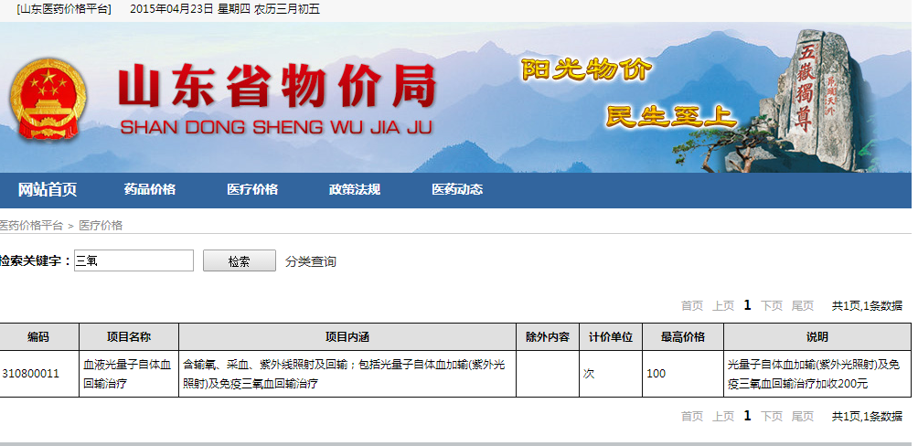
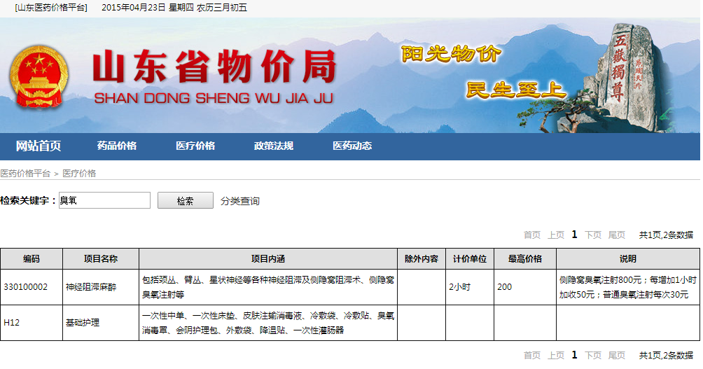

项目预算：
一疗程治疗时间为10到15次，中风急性期患者每日两次，重症患者每6—8小时一次，康复期为每日一次。另外内科还包含其他心脑血管疾病、高脂血症、糖尿病并发症、各种肝炎等病症患者，按医院现有规模保守估计，
每天2个新病人接受三氧治疗，平均每天可以达到10人次，效益分析如下：（以山东省收费标准计算）
收费标准：每人次300元
每天10人次
医院收入计算：
30人次/日：10 × 300元=3000元
每月按30天计算，则：3000× 30 = 90000元
每年收入为：90000× 12 = 1080000元
耗材成本：80-160元/人次，另外收取

以上计算只作为一个初步统计式计算，另外还可有配臭氧在疼痛方面疾病的治疗等附属收入，具体精确计算还需医院提供相关具体资料数据之后再行计算。

九、臭氧发展愿景
在未来的3—5年内，臭氧的发展随着临床对臭氧治疗的深入了解和不断进步，我们可能：
■ 造福患者——实施首席专家领导下的臭氧多学科综合治疗模式，为脑血管病患者设计科学的个体化综合治疗方案，提高存活率，提升生存质量，真正造福脑血管病患者；
■ 科室建设——推进脑血管病综合诊治领域技术规范，培养、造就臭氧治疗学科带头人，构建臭氧学科学术交流和科研平台，打造具备相当影响力和知名度的臭氧医疗专业品牌；
■ 建成中心——建成一个由多台臭氧治疗系统组成的现代化臭氧治疗中心（如广州军区总医院），进而开展例如康复科、糖尿病足、烧烫伤、病毒性肝炎、恶性肿瘤放化疗的辅助、心血管疾病等多方面的治疗。
■ 医院发展——利用技术创新成果与专业服务优势，共同打造具有明显优势的臭氧临床基地，带动医院经济效益、社会效益、品牌效益的全面提升。
我们坚信，一套合理的治疗方案，将为脑血管病患者带来一份重获健康的信心；
我们坚信，一套先进的臭氧经营理念，将为医院资源整合提供最好的契机。
我们愿与广大医疗机构联合共建臭氧治疗，通过全新的经营思维模式及运作管理，真正实现臭氧治疗的社会价值，为病人提供更佳的治疗效果，为医院带来更高的经济效益和社会效益，真诚接触，共创双赢！

主要设备简介：陕西金正
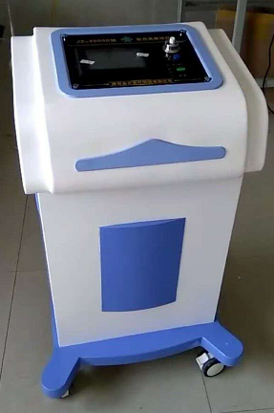

●彩色触摸屏，数字模块化设计，微电脑控制，人性化操作界面，使用简单方便
●臭氧浓度检测系统
●臭氧浓度（0-80mg/L）连续可调
●设置开机密码，方便仪器使用管理
●开机确定后即可取气，无需预热等待
●臭氧浓度自动调节系统
●开机管路自动消毒，使治疗过程安全可靠
●管路压力自动调节，适用于任何医用氧气源
技术参数
●电压：220V±10%
●频率：50Hz±1 Hz
●功率：≤200VA
●医用臭氧输出浓度：0-80mg/L（连续可调）
●医用氧气流量：2L/min
●医用臭氧输出流量：1L/min
●产品连续工作时间：≤4h
●环境温度：5℃-40℃
●相对湿度：≤85%
●大气压力：86kPa-106kPa

进口设备：意大利欧恩兰

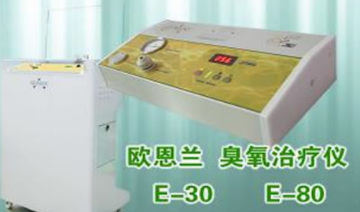
* 100%意大利原装生产
* 荣获欧盟医疗器械CE认证证书
* 荣获欧盟A级临床医疗设备认证
* 荣获德国莱茵实验室机电设备安全认证
* 中国进口三类医疗器械获准注册
* 意大利臭氧联合会主席（FIO) Marco Leonardi推荐产品
* 国内多家医院使用欧恩兰品牌

臭氧自体血回输耗材：
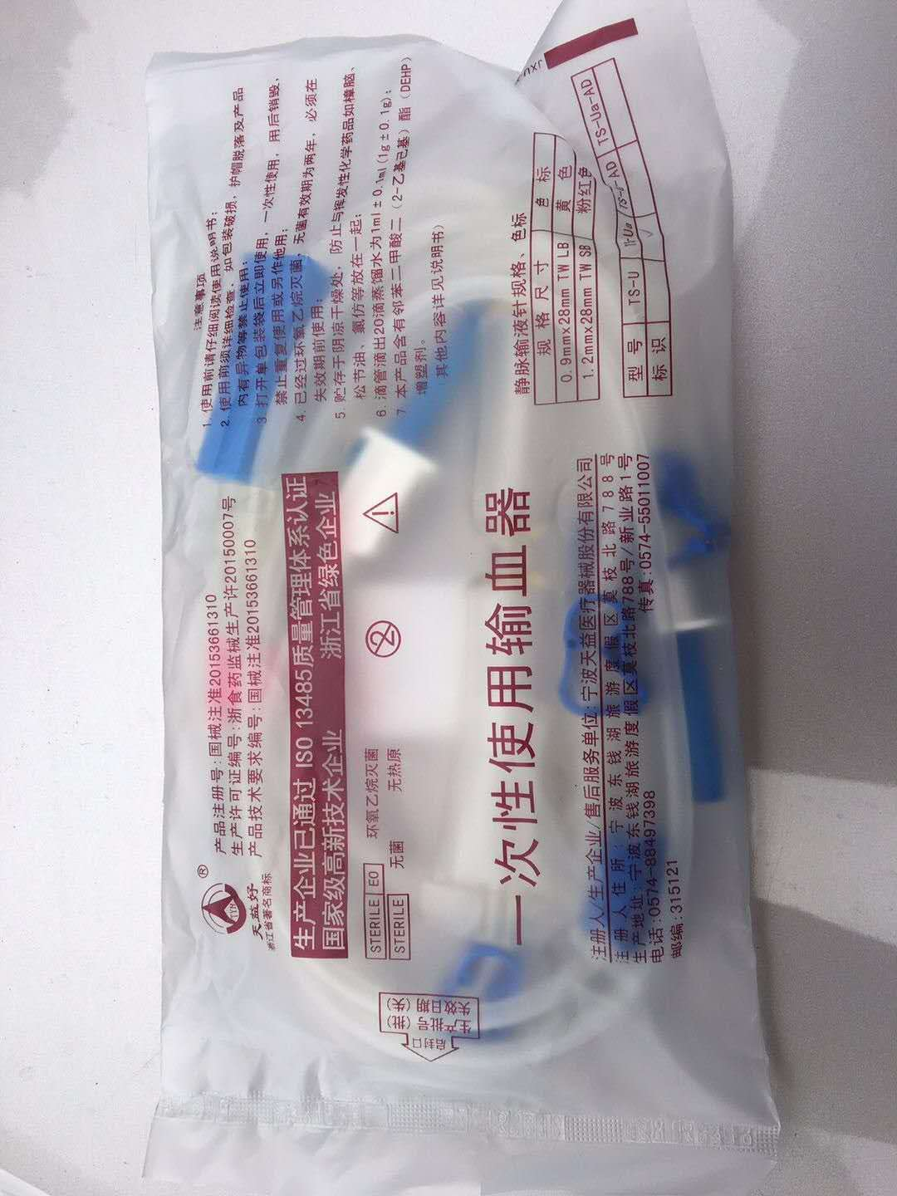

抗氧化输血器：由瓶塞穿刺器（含空气过滤装置)，穿刺器，针头护帽，Y型三通管路，管路上的软管有止流夹，滴管(滴管内含血滤网)，管路，流量调节器，注射针头组成，用于臭氧血液回输使用。
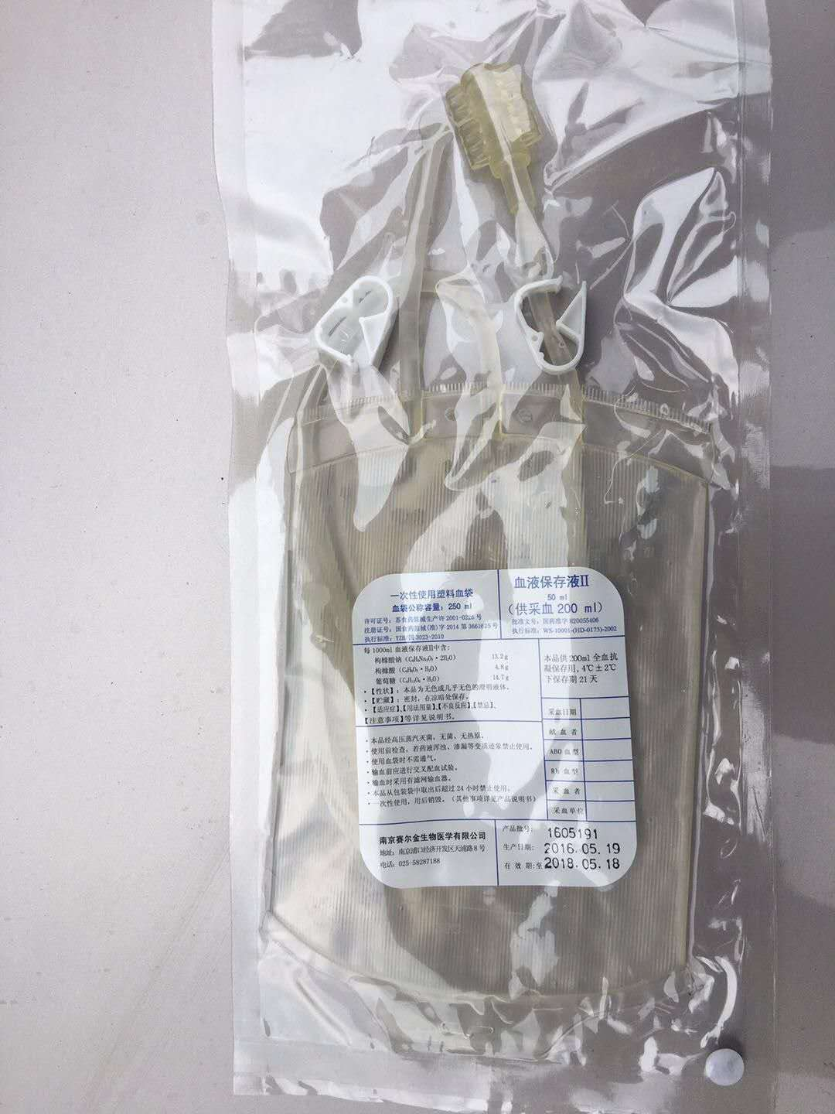

抗氧化血袋：耐臭氧的臭氧一次性血袋。采用特制高抗氧化抗腐蚀的特殊材质制作。具有安全绿色，操作简单，接口丰富等优点。 血袋成分：其50ml成分，枸橼酸钠0.66g、枸橼酸0.24g、葡萄糖0.24g 规格：抗凝剂50ml，血液200ml 有效期:24月

